Hur det går till med 50/50 lotteri under JVM 2024

Scandinavium | Frölundaborg
- Du kommer till arenan 1 timme före matchstart  - Ingång sker genom volontärsentrén ”se bild på sista sidan i dokumentet -> entré vid blå stjärna”  - Där prickar du av dig hos funktionären, går bort till sektion O, där finns det en garderob bredvid trappan till sektion P ingång på sidan.  - Här hänger du av dig jackan och får förkläden, lotterna och blir tilldelade plats för försäljning. | - Du kommer till arenan 1 timme före matchstart.  - Ingång sker genom volontärsentrén ”se bild på sista sidan i dokumentet -> entré vid blå stjärna”  - Där prickar du av dig hos funktionären och får instruktion om vart du går för att kvittera ut lotter etc.  - Du kommer ha möjlighet att hänga av dig jackan och får förkläden, lotterna och blir tilldelade plats för försäljning.

- Du måste ha fyllt 18 år för att sälja lotter under JVM
- Endast de personer som är uppsatta på listan blir insläppta

- Man kan ej hämta ut lotter för någon annan.

- Tänk på att ni representerar Göteborgs Ishockeyförbund och JVM Organisationen. När ni säljer lotter är det oerhört viktigt att vi är gästvänliga och positiva i kontakten med publiken. Kommer det fram någon som ställer en praktisk fråga om arenan eller önskar annan information så svara om ni kan eller hänvisa ödmjukt till arenans personal som har JVM brandade kläder på sig. Publiken ser er som funktionärer och då är det viktigt att vi bemöter dem på ett bra sätt.

- Vi har ingen växelkassa att ge er, ni är många som säljer. Tänk på att ta med egna tjugo lappar i växel ca 100 kr

- Ni får bara sälja lotter på tilldelad plats.

- Man får inte sälja i restaurangerna då gästerna äter. En halvtimme innan matchstart går det bra att sälja.

- Ni säljer lotter före matchen i första periodpaus och några minuter i andra periodpaus.

- I mitten andra periodpaus kommer ni tillbaka till respektive plats där ni hämtade ut lotterna för redovisning. Tänk på att sortera och lägg pengarna åt samma håll och signera redovisningslappen innan ni kommer hit och redovisar, vi har ont om plats vid redovisningen.
- Efter redovisningen tar ni era jackor från garderoben och ni är klara.

Bemanning av parkeringen Dalen vid Frölundaborg

Under de matcher som spelas i Frölundaborg kommer vi öppna parkeringen Dalen och tillhandahålla parkering för besökare.
Parkeringsvakterna ska vara på plats 1 timme innan match.

Tack för ikväll och era insatser
Göteborgs Ishockeyförbund och föreningarna inom distriktet

Scandinavium
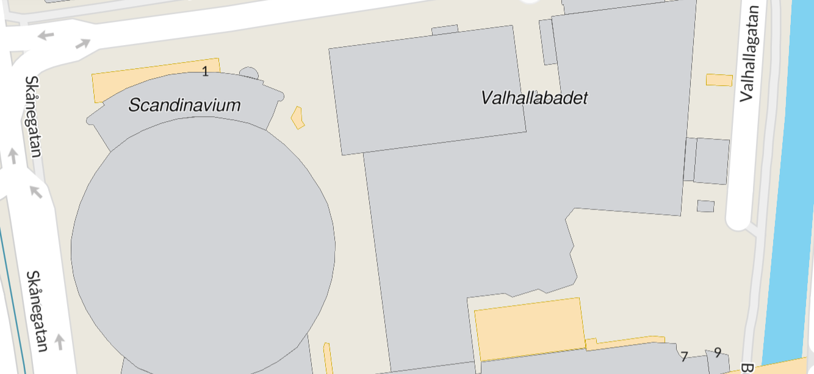

Frölundaborg
